出國報告（出國類別：其他）

赴馬來西亞參加「2012馬來西亞生物國際研討會」暨採集試驗材料報告書

服務機關：行政院農業委員會林業試驗所
姓名職稱：黃曜謀 特聘研究員
陳正為 研究助理
派赴國家：馬來西亞
出國期間：101年7月10日～101 年7月17日
報告日期：101 年10月05 日

摘要
相對於傳統上利用形態特徵進行物種的鑑定，分子鑑定為配子體鑑定開創了一條新的道路。DNA條碼指的是利用一小段基因片段進行物種的鑑定，近年來這樣的方法已經開始被應用於鑑定一些缺乏形態特徵變化的生物，也包含蕨類配子體，然而將DNA條碼實際應用於野外配子體鑑定的研究依然十分稀少，在國科會的經費支持下，進行台灣產書帶蕨類群分子鑑定，結果顯示trnL-F對於序列品質與物種區別能力擁有傑出的表現，研究成果透過「2012馬來西亞國際生物研討會」進行論文宣讀，與國際學者進行學術交流。在馬來西亞林試所研究員Joanne Tan的帶領下前往雲頂高原及其服務單位山區進行試驗材料採集，並在馬來西亞植物林試所標本館 (KEP)檢視蕨類標本。此外，也在馬來亞大學Kien Thai Yong教授的帶領下參訪該校的蕨類溫室，同時也採集許多重要的試驗材料，帶回台灣作為後續研究之用。

關鍵詞：DNA條碼、馬來西亞、書帶蕨類群。

目錄
壹、計畫目的 3
貳、行程規劃 4
叁、工作紀要 5
肆、心得與建議 9
附錄一、活動照片暨說明 10
附錄二、採集名錄 13

壹、計畫目的
蕨類植物具有獨立的孢子體與配子體世代，配子體世代對於蕨類植物之環境適應與演化扮演了重要的角色，然而受限於野外採集和鑑定上的不易，相較於孢子體，配子體世代的生態學研究非常缺乏。本計畫初步研究成果顯示綜合形態及DNA序列之特徵能夠做為野外書帶蕨類群配子體鑑定之依據。目前已完成台灣產所有書帶蕨類群物種取樣，利用DNA條碼成功鑑定15個野外配子體族群，並首次於亞洲發現書帶蕨類群之獨立配子體族群；顯示配合完整的孢子體取樣與合適的基因片段，DNA條碼為野外配子體之鑑定提供了一個快速且有效的方法，可以做為日後生態學研究之基礎。
本出國案件為執行國科會計畫「台灣原生書帶蕨科配子體生態學（計畫編號99-2313-B-054-004-MY3）」，因此規劃赴馬來西亞參加「2012馬來西亞國際生物研討會」進行論文宣讀並與國際學者進行學術交流。另外藉此機會前往雲頂高原、馬來西亞林試所山區及馬來亞大學蕨類溫室進行試驗材料採集，分析台灣與馬來西亞兩地之間書帶蕨類植物配子體生態之差異性。

貳、行程規劃
日期 | 行程地點 |  | 工作內容
101年7月10日 | 台北→吉隆坡(Kuala Lumpur) →馬來西亞Putra大學(UPM, Serdang, Selangor) |  | 出發行程。
101年7月11-12日 | 馬來西亞Putra大學 |  | 研討會
101年7月13日 | 馬來西亞Putra大學→雲頂高原(Genting Highlands) |  | 野外調查
101年7月14日 | 馬來西亞林試所(FRIM, Kepong) |  | 野外調查
101年7月15日 | 馬來亞大學(University of Malaya, Kuala Lumpur) |  | 參訪植物溫室、生物多樣性展示館、植物標本館
101年7月16日 | 馬來西亞林試所 |  | 整理植物標本  參訪植物標本館
101年7月17日 | 吉隆坡→台北 |  | 返程

叁、工作紀要
本次出國參加研討會及試驗材料採集，自去年(100)11月份本計劃主持人黃曜謀博士與研究助理陳正為開始討論參加國際研討會及野外考察的行程，馬來西亞為亞洲地區植物熱點，且與台灣具有許多相同的書帶蕨類植物，因此選擇今年(101)7月在馬來西亞Putra大學舉辦的2012馬來西亞國際生物研討會」進行論文發表，且以本研究第二年所著重的基因條碼鑑定為標題。依大會之規定在今年3月底之前送交摘要及簡要的報告，原本打算以壁報張貼方式發表，然6月時大會來信告知，台灣僅本篇報告發表且為重要研究，而改列為口頭宣讀。另外，聯絡曾經來台參加國際蕨類訓練課程的馬來西亞林試所研究人員Joanne Tan及馬來亞大學Kien Thai Yong教授，請求協助安排當地野外採集及參訪行程，獲得兩位友人的首肯及精心規劃活動行程。在馬來西亞國外採集除受時間，容許外國人採集地點亦是一大難題，無法短時間內有效窺視其生物多樣性，而當地標本館蒐藏多年來的採集樣本，可略弭補此一不足，因此在今年6月透過本所植物標本館邱文良博士的協助，向馬來西亞林試所植物標本館館長Dr. Richard Chung Cheng Kong申請進入標本館參閱標本館及採取部分DNA材料，幸獲對方原則同意。
在7月11-12日所進行的2012馬來西亞國際生物研討會共有16國家200餘位研究學者及教師、學生參加，在為期2天的研討會中，總共有42篇論文宣讀及102篇壁報張貼，內容包括植物、動物、疾病、生態、分子等諸多層面。本人與陳正為先生共同發表的論文宣讀被安排在第一天下午進行，宣讀後引起在場人士的注意，紛紛詢問相關技術及其應用，其中令人印象深刻的提問包括「可否利用DNA條碼技術來檢視蜘蛛究竟吃了哪些昆蟲？」
研討會結束後三日(13-15日)，前往野外採集試驗材料，採集進行地點除馬來西亞林試所所轄Bukit Lagong保護區以外，還包含著名觀光景點「雲頂高原(Genting Highlands)」附近原始林。此外，成立10餘年的馬來亞大學(University of Malaya) 蕨類溫室，擁有豐富的蕨類活體蒐藏，也是重要參訪據點，在管理員Kien Thai Yong教授的同意下，取得許多重要試驗材料。

7月10日（星期一）：台北－吉隆坡→Putra大學
搭乘馬來亞航空班機抵達吉隆坡機場，再轉搭乘計程車前往研討會會場(Putra大學)旅館夜宿。

7月11-12日（星期二）：Putra大學
研討會由Salleh Mohd Nor博士的「生物資源永續利用」專題報告揭開序幕，接緊接在後的是韓國蘭花系統分類及馬來西亞半島蘭花多樣性專題報告。由於本研討會參加人數眾多，大會依報告內容分成兩廳分頭進行論文宣讀，論文內容以馬來西亞經濟植物(蘭花、大王花)相關研究所佔篇幅最多；馬來西亞鄰近中東地區，伊朗、印尼、印度與會學者亦為數眾多。論文議題多與民生有關，例如：從氣候波動預測登革熱發生期、依種生長在紅樹林內淡水螺類(Nerita lineata)體內砷濃度、米澱粉抗菌能力。研討會中共有102篇壁報張貼，研究內容五花八門，包括：生物多樣性與保育、遺傳、生態及生理，其中以系統分類居多，分子證據配合形態特徵。

7月13日（星期五）： Putra大學→雲頂高原
為了避開令人恐怖壅塞的吉隆坡交通，清晨5點馬來西亞林試所研究員Joanne Tan即自己開車前來Putra大學旅館接我們前往馬來西亞林試所，概略介紹她的工作環境後，在兩位技工的陪同下前往雲頂高原。這個地區為著名的觀光避暑勝地，殘存的原始林地面積不大，並且都在較偏遠的地方。本日考察的範圍海拔高度約在1900公尺左右，第一個地點沿小溪流開闢小徑路進行調查，發現一種書帶蕨屬物種Vittaria angustifolia；第一地點調查結束後稍待休息用餐，再驅車前往另一5分鐘車程的山稜線調查，該處終年雲霧繚繞，孕育許多種豬籠草攀滿地上與樹上，著生性蕨類繁多，在2小時的調查中時紀錄到著生性蕨類中包括一種尖嘴蕨物種Belvisia spicata，還有與螞蟻共生的蟻蕨Lecanopteris sp.，為了用影像紀錄這難得的生態資料，還得爬上樹上去拍照搶時間避免螞蟻反擊。回程的路上遇到台灣未出現的蕨類科別植物(Matonia pectinata)，收穫豐盛。

7月14日（星期六）：馬來西亞林試所
清晨，在Joanne Tan的帶領下進入馬來西亞林試所龍腦香人工林，據說這些人工林已有超過50年的歷史，林下植被稀少，走了二小時後，與對方協調轉往植物較豐富的Bukit Lagong保護區，新增紀錄到20種蕨類，其中包括2種書帶蕨類物種(箭葉書帶蕨Vittaria ensiformis、美葉車前蕨Antrophyum callifolium)，美葉車前蕨成熟植株間葉子大小變化很大，從10cm-50cm均有。晚上在FRIM標本館準備室壓製標本、分裝DNA材料。

7月15日（星期日）：馬來亞大學
搭乘約1小時的捷運從住宿地(黑風洞)前往馬來大學，在該校生科系Kien Thai Yong教授的帶領下參訪該校的蕨類溫室，溫室建立時間已超過10年，在該校刻意的經營下，不斷至野外收集許多珍貴稀有的蕨類，在空間有限的範圍內(約300m²)約典藏了100種植物活體，在獲得Kien Thai Yong教授的同意下，採集了28種蕨類標本，帶回台灣作為後續研究之用。另外參訪該校植物標本館，內部設備很新穎，蕨類館藏量卻很稀少。

7月16日（星期一）：馬來西亞林試所
參訪馬來西亞林試所植物標本館，檢視該館的書帶蕨類植物標本，全部拍照存證，必要之時，在從蠟葉標本上刮取部分葉片組織，帶回台灣當作DNA試驗材料來源，在採組織時管理員在旁告知取樣時注意事項約30分鐘，在確認我們的作業符合他的標準之後才離開。

7月17日（星期二）：吉隆坡→台北
清晨六點離開下榻的黑風洞旅館，搭乘馬來亞航空班機返回台灣。

肆、心得與建議
蕨類配子體生態研究是近年來新崛起的研究議題，主要是受到蕨類配子體個體小在加上形態特徵稀少，難以鑑定物種所致。在研討會上報告可利用及少量的樣本，經由基因條碼可解決物種鑑定的瓶頸，引起在場人士的驚訝，紛紛詢問技術與應用層面，足見利用基因條碼作為物種鑑定的技術將成未來發展趨勢。
書帶蕨類植物多為世界性廣泛分佈，同一物種或近緣種之間的配子體生態或生裡表現是否受環境所影響，目前仍未見報導。透過本次國外採集，獲得許多相關物種材料，可加以證實。
國外採集需由當地學者協助帶領方能有效獲得所需材料，本次國外採集行程前先與Joanne Tan一起商討野外行程安排，我方原欲去若干著名的植物熱點調查採集，多數座落在國家公園內，又恰逢他們政府機關之間的摩擦，無法安排成行，實在可惜。另外，雖然事先知會FRIM，但在FRIM植物標本館從蠟葉標本取DNA分子材料時，標本館管理員還是隨時囑咐我們不要破壞標本的完整性，之前香港的學者因未照指示取樣而被他趕出去列為永久拒絕戶；將心比心，我們也不希望他國學者來破壞我們的標本，另一方面卻想要對標本的背後故事(知識)有進一步的瞭解，如何降低破壞及獲得較多的知訊平衡點之間，需要供取兩方先獲得共識，減免不必要的爭議。
根據文獻紀錄，馬來西亞車前蕨屬有4種、書帶蕨屬有8種，而我們在三天的野外採集行程中，車前蕨屬與書帶蕨屬各有3種，採集成果尚稱豐碩。擴充實驗材料來源，長期以來都是研究人員所需面對的課題，除研究人員直接至國外採集或透過標本館系統進行標本交換模式外，國內熱帶保種中心已成為一提供國內研究人員材料來源的重鎮，因此我們將在國外所獲得的材料，除研究需要外，副份即送往該中心進行保存繁殖，提供他人研究之需。

附錄一、活動照片暨說明
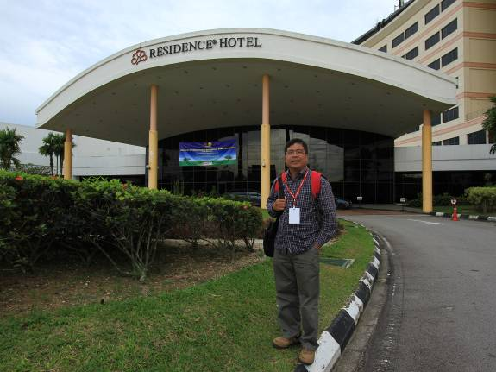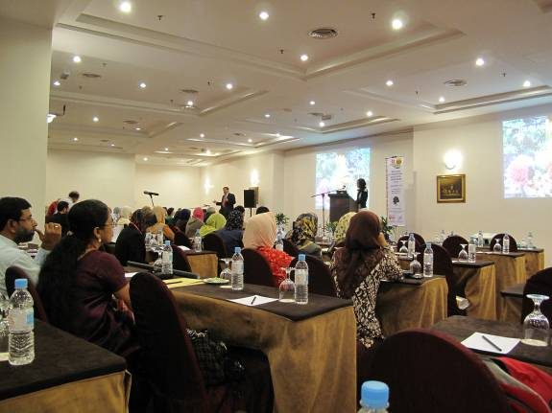
研討會地點 專題演講

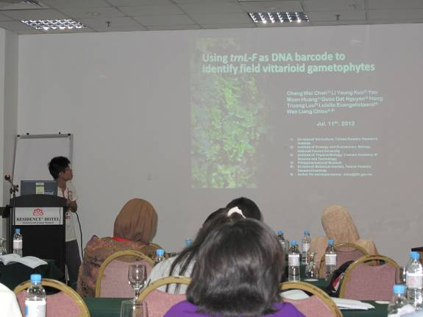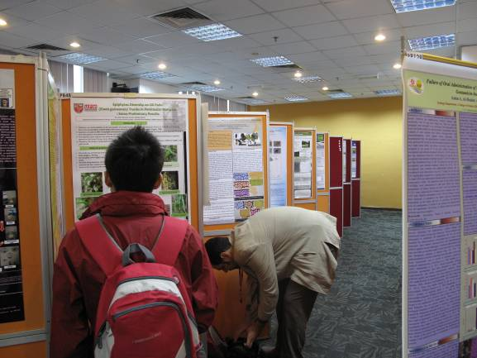
陳正為先生宣讀研究報告 壁報展示

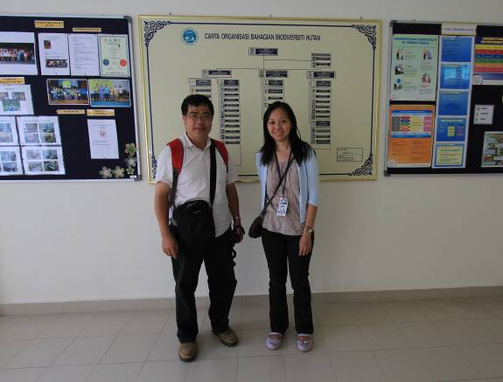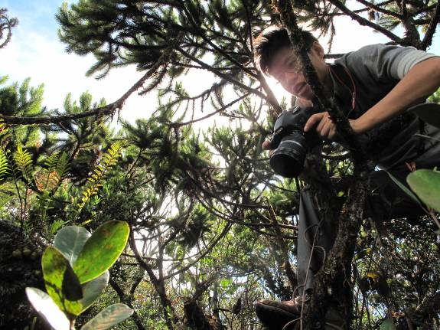
主持人(左)與Joanne Tan(右) 陳正為先生爬到樹上拍攝Lecanopteris sp.

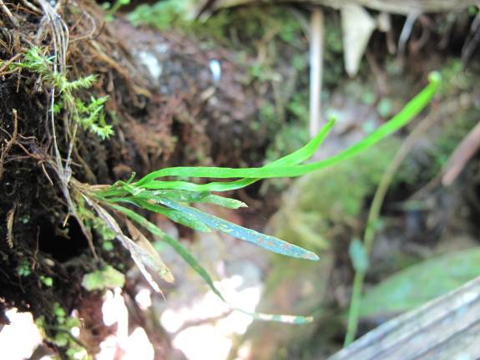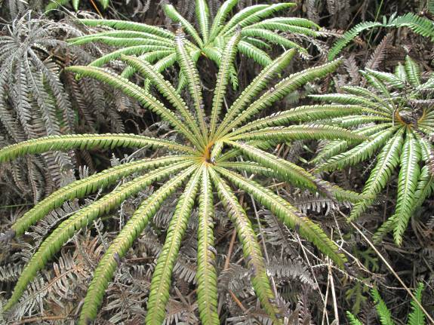
雲頂高原植物Vittaria angustifolia 雲頂高原植物Matonia pectinata

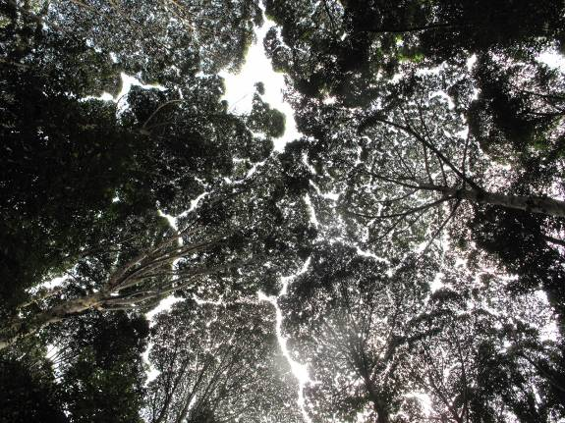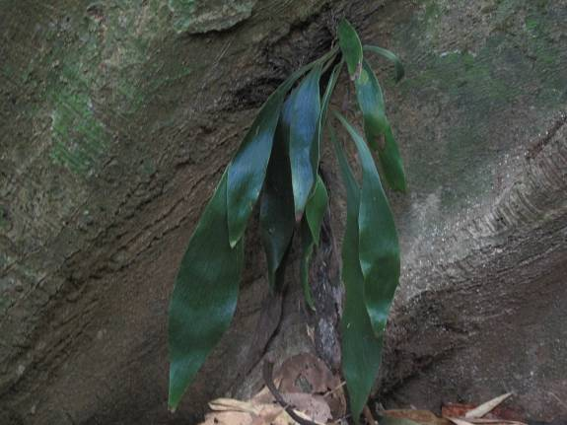
FRIM龍腦香樹冠層 著生在板根的美葉車前蕨Antrophyum
callifolium

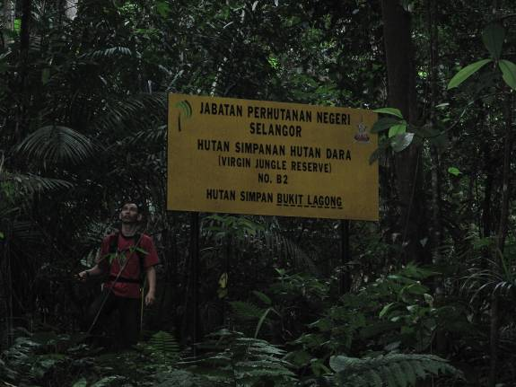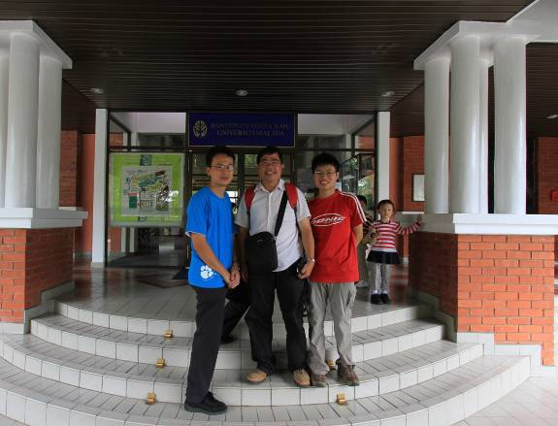
FRIM保護區 馬來亞大學Kien Thai Yong教授(左)
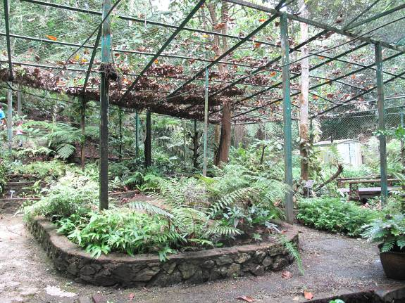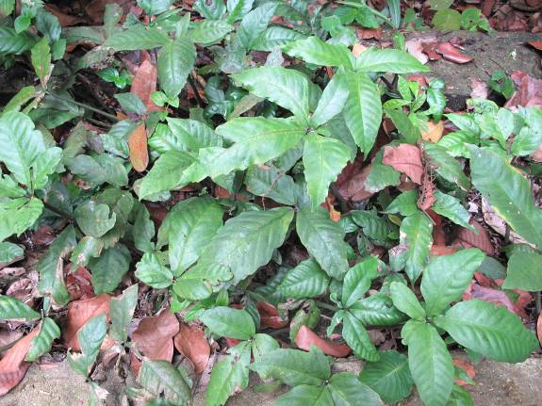
馬來大學蕨類溫室 天星蕨Christensenia aesculifolia
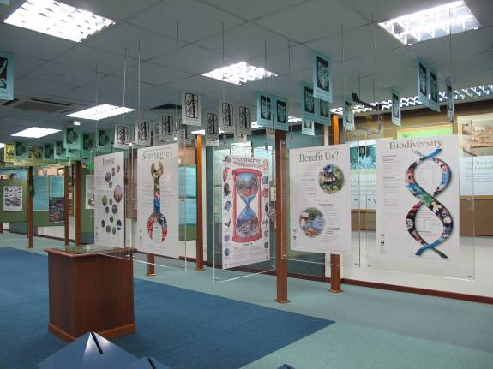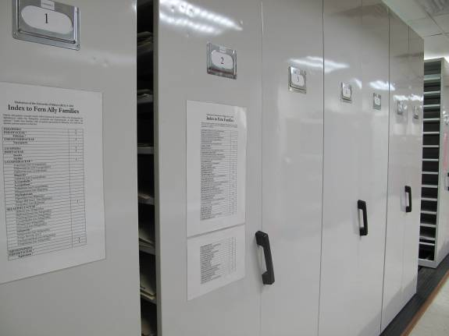
馬來大學生物多樣性展覽室 馬來大學植物標本館

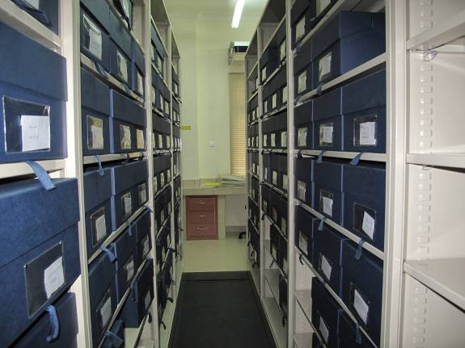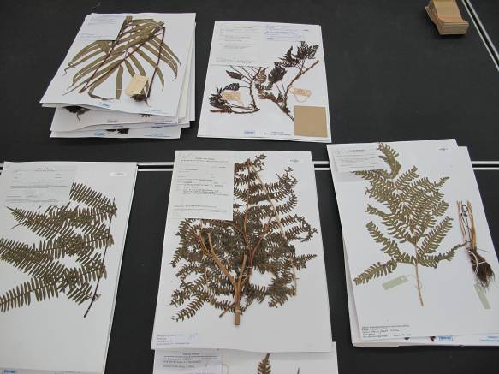
FRIM植物標本館 FRIM植物標本

附錄二、採集名錄(B: 馬來西亞林試所, G: 雲頂高原, R: 馬來亞大學)
科名 | 學名 | 地點
1. Lycopodiaceae
 | 1. Lucostegia immersa (Wall. ex Hook.) C. Presl |  | G
 | 2. Lycopodium clavatum L. |  | G
 | 3. Lygodium flexuosum (L.) Sw. | B
2. Aspidiaceae
 | 4. Ctenitis vilis (Kunze) Ching |  |  | R
 | 5. Pleocnemia hemiteliiformis (Racib.) Holttum | B
 | 6. Tectaria brooksii Copel. |  | G
 | 7. Tectaria cherasica Holttum |  |  | R
 | 8. Tectaria crenata Cav. | B
 | 9. Tectaria decurrens (C. Presl.) Copel. | B
 | 10. Tectaria holttumii C. Chr. |  |  | R
 | 11. Tectaria lobbii (Hook.) Copel. | B
 | 12. Tectaria zeilanica (Houtt.) Sledge |  |  | R
 | 13. Asplenium longissimum Blume | B
 | 14. Asplenium macrophyllum Sw. |  |  | R
 | 15. Asplenium normale D. Don | B
 | 16. Asplenium polyodon G. Forst. |  |  | R
 | 17. Asplenium tenerum G. Forst. | B
3. Azollaceae
 | 18. Azolla pinnata R. Br. |  |  | R
4. Blechnaceae
 | 19. Blechnum orientale L. | B
 | 20. Blechnum vulcanicum (Blume) Kuhn |  | G
 | 21. Stenochlaena palustris (Burm. f.) Bedd. |  |  | R
5. Christenseniaceae
 | 22. Christensenia aesculifolia (Blume) Maxon |  |  | R
6. Cyatheaceae
 | 23. Cyathea contaminans (Wall. ex Hook.) Copel. |  |  | R
 | 24. Cyathea latebrosa (Wall. ex Hook.) Copel. |  |  | R
 | 25. Cyathea moluccana R. Br. |  |  | R
7. Davalliaceae
 | 26. Davallia denticulata (Burma. f.) Mett. |  | G
 | 27. Davallia solida (G. Forst.) Sw. |  |  | R
 | 28. Humata angustata (Wall. ex Hook. & Grev.) J. Sm. |  |  | R
 | 29. Humata heterophylla (Sm.) Desv. |  |  | R
 | 30. Humata pectinata (Sm.) Desv. |  |  | R
 | 31. Humata repens (L. f.) Diels |  |  | R
8. Dicksoniaceae
 | 32. Cibotium barometz (L.) J. Sm. | B
9. Dipteridaceae
 | 33. Dipteris conjugata Reinw. |  | G
 | 34. Dipteris lobbiana (Hook.) T. Moore |  |  | R
10. Dryopteridaceae
 | 35. Acrophorus nodosus C. Presl |  | G
 | 36. Cyclopeltis crenata (Fee) C. Chr. | B
 | 37. Heterogonium pinnatum (Copel.) Holttum |  |  | R
11. Gleicheniaceae
 | 38. Dicranopteris clemensiae Holttum |  | G
 | 39. Dicranopteris linearis (Burm. f.) Underw. | B
 | 40. Dicranopteris speciosa (C. Presl) Holttum |  | G
 | 41. Diploterygium blotianum (C. Chr.) Nakai |  | G
 | 42. Diploterygium norrisii (Mett.) Nakai |  | G
 | 43. Gleichenia vulcanica Blume |  | G
12. Grammitidaceae
 | 44. Grammitis adspersa Blume |  | G
 | 45. Grammitis fasciata Blume |  | G
 | 46. Grammitis jagoriana (Mett.) Copel. |  | G
 | 47. Prosaptia contigua (G. Forst.) C. Presl |  | G
13. Hymenophyllaceae
 | 48. Callistopteris apiifolia (C. Presl) Copel. |  | G
 | 49. Cephalomanes javanicum (Blume) Bosch | B
14. Lindsaeaceae
 | 50. Lindsaea ensifolia Sw. | B
15. Marattiaceae
 | 51. Angiopteris evecta (G. Forst.) Hoffm. | B
16. Matoniaceae
 | 52. Matonia pectinata R. Br. |  | G
17. Ophioglossaceae
 | 53. Elaphoglossum callifolium (Blume) T. Moore |  |  | R
18. Osmundaceae
 | 54. Osmunda javanica Blume |  |  | R
19. Polypodiaceae
 | 55. Belvisia spicata (L. f.) Mirbel |  | G
 | 56. Colysis macrophylla (Blume) C. Presl | B
 | 57. Lecanopteris sp. |  | G
 | 58. Pyrrosia angustata (Sw.) Ching |  |  | R
 | 59. Pyrrosia longifolia (Burm f.) C. V. Morton |  |  | R
 | 60. Scleroglossum minus (Fee) C. Chr. |  | G
 | 61. Selligua pakkaensis (C. Chr.) Parris | B
20. Pteridaceae
 | 62. Adiantum latifolium Lam. |  |  | R
 | 63. Adiantum malesianum Ghatak | B
 | 64. Antrophyum alatum Brack |  |  | R
 | 65. Antrophyum callifolium Blume | B
 | 66. Antrophyum parvulum Blume |  |  | R
 | 67. Cheilanthes tenuifolia (Burm. f.) Sw. |  |  | R
 | 68. Taenitis smithii (Racib.) Campb. |  |  | R
 | 69. Pteris excelsa Gaudich. |  | G
 | 70. Pteris insignis Mett. ex Kuhn |  | G
 | 71. Taenitis blechnoides (Willd.) Sw. |  | G
 | 72. Vittaria angustifolia Blume |  | G
 | 73. Vittaria elongata Sw. |  |  | R
 | 74. Vittaria ensiformis Sw. | B

